# Ændring af OIOSkatteoplysningSelskabAngivelseOpret v. 1.3

## Behov

SKAT er i gang med at digitalisere selskabsselvangivelse ved hjælp af DIAS-projektet. Det er planen, at det nye selskabsselvangivelsessystem idriftsættes til primo 2015. Det nye selskabsselvangivelsessystem indeholder flere moduler og håndterer bl.a. grundregister, underskudsregister og flere typer selvangivelser

.  
I den forbindelse skal den nuværende XBRL-løsning tilpasses det nye selskabsselvangivelsessystem. Der vil bl.a. være et behov for at kunne indsende et antal vedhæftede bilag sammen med selvangivelsen.

Selskaber omfattet af mindstekravsbekendtgørelsen for store virksomheder skal fx altid indsende skatteregnskab. De bilag, der er muligt at vedhæfte, er navngivet, som angiver hvilken type af bilag, der er tale om. For nogle bilagstyper skal selskaberne kunne vedhæfte flere fx et K/S, som kan eje op til 200 enheder og skal kunne vedhæfte regnskab for hvert K/S.

Det skal derfor være muligt at medsende et antal erklæringer som PDF-dokumenter. Eftersom selskabsselvangivelsen sendes via Erhvervsstyrelsen, er det nødvendigt at tilføje en liste af PDF-filer i overførslen til SKAT.  
  
Samtidigt åbnes der op for at man som selskab kan angive at angivelsen er en kladde.

Input i den nuværende OIO-service, udvides derfor med en markering af kladdestatus og en liste af PDF-filer med kode for bilagstype.

## Ændring

I OIO-servicen er der i input tilføjet et nyt valgfrit felt kladdestatus (XbrlDokumentKladdeIndikator) samt en liste af PDF-filer (PDFAngivelseListe) som indeholder en filen og koden:

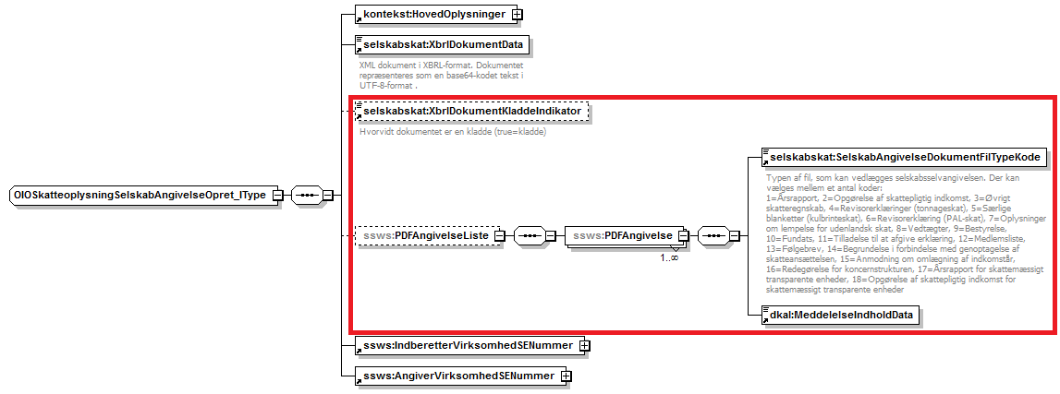

Da listen er valgfri, kan SKAT rent teknisk udføre ændringen i grænsefladen uden at det påvirker Erhvervsstyrelsen.

Den nye funktionalitet kræver, at Erhvervsstyrelsen udvider deres løsning, så det er muligt at medsende PDF-dokumenter, vælge en type for hvert dokument samt angive, hvorvidt der er tale om en kladde.